**2018**



**Ния Вихренова Качева  
ТУ – София  
Стопански факултет  
Мениджмънт и бизнес информационни системи**

**База данни за следене на складови наличности  
Storage Management App**

Съдържание

I. Въведение 2

II. Цел на приложението и търсена функционалност 2

III. Възможности за разширение 3

IV. Същност на базата данни 5

IV.I. Основни таблици 5

IV.II. Построяване на таблиците 6

IV.III. Създаване на релации между таблиците 8

IV.IV. Заявки 8

IV.V. Форми 10

IV.VI. Отчети 13

IV.VI. Макроси 14

V. Потребителска документация 14

V.I. Наименование на продукта 14

V.II. Функции 14

V.III. Технически рискове 14

V.IV. Базови изисквания 15

Библиография 15

# Въведение

Storage Management App е база данни, осигуряваща лесно управление и контрол на складове, следене на складови наличности и улеснена работа с голям брой продукти, което я прави незаменим помощник за всеки разрастващ се търговец. Базата данни дава достъп до всеки артикул, наред с основните му характеристики, като покупна и продажна цена, дата и час на доставка, производител и доставчик, клиентът, който го е закупил и т.н. Наред с информация за артикулите, Storage Management App предоставя достъп до информация за клиентите и търговците, както и за извършените продажби, като съдържа и разбираеми за потребителя Форми, улесняващи следенето и коригирането на информация. Създаването на нови записи за клиенти, поръчки, търговци или артикули става с няколко бутона, а в случай, че потребителят допусне грешка, винаги има възможност за корекция на данните. Базата дава възможност за лесно извеждане на отчети за осъществените продажби, което улеснява следенето на дейността на фирмата и предотвратява загубата на информация. Предоставеният интерфейс създава приятна работна среда и е пригоден за дейността както на новосъздадени складове, така и за вече добре развити фирми, тъй като е максимално опростен и съдържа в себе си всички необходими функции за извършване на ежедневна дейност.



1. Цел на приложението и търсена функционалност

Главната цел на Storage Management App е улесняването на управлението и следенето на складови наличности във фирми, свързани с областта на производството, търговията и складовата логистика. Следенето на осъществените продажби при наличие на голямо количество артикули може да попречи на развитието на фирмата, ако липсва автоматизиран продукт, който да съхранява необходимата информация и да предотврати загубата й. Тук на помощ идва Storage Management App, който отговаря на изискванията на всяка фирма, разполагаща със складове, и улеснява дейността й. Създадените Форми осъществяват пряка връзка между потребителя и дейността на фирмата, като осигуряват достъп до необходимата информация, дават възможност за въвеждане на нова и коригиране на старата. Отчетите предоставят информация за извършените поръчки по зададена от потребителя дата или период, а изготвянето на фактури не представлява предизвикателство за потребителя. (Ойрошпед, н.д.) (Maxcart, 2015)

# Възможности за разширение

Базата данни цели развитие основно в областта на складовата логистика, като може да бъде част от система за комплексно логистично обслужване на стокови запаси.

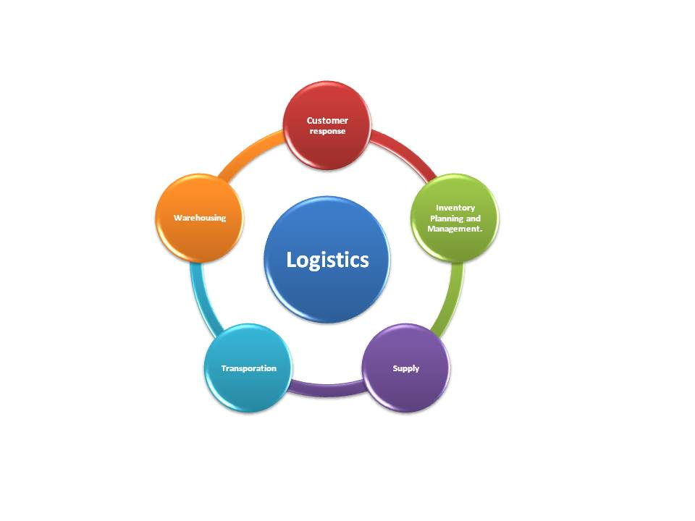

Разширението на Storage Management App включва участието му в целия логистичен цикъл – стоково управление и планиране, доставяне, транспорт и складиране, както и взимане под внимание обратната бръзка с клиентите, което би спомогнало с повишаването на рейтинга на фирмата на пазара и превръщането й в адекватна и конкурентноспособна фирма. Сред идеите, които биха допълнили пълноценната работа на базата данни, са:

* Създаване на мобилно приложение за следене на складовите наличности, което би улеснило управлението на дейността на фирмата от разстояние;
* Използване на мобилни баркод четци за управление и контрол на наличностите;
* Изготвяне на онлайн модул за клиента, чрез който да може да извършва поръчки и да проследи транспорта на пратката си в реално време, както и да се свърже с оператор за допълнителна информация относно поръчката. (Ойрошпед, н.д.) (Anon., н.д.)



# Същност на базата данни

## IV.I. Основни таблици

* Таблица „Склад“ – съдържа основна информация за продаваните арикули:
* *Инвентарен номер* (тип: AutoNumber) – представлява уникален идентификационен номер на конкретен артикул;
* *Наименование на артикула* (тип: Text) – съдържа името на артикула;
* *Покупна цена за брой* (тип: Currency) – съдържа цената, на която е закупен артикулът;
* *Продажна цена за брой* (тип: Currency) – съдържа цената, на която се продава артикулът, като впоследствие може да бъде променяна за отделни клиенти;
* *Доставчик* (тип: Text) – съдържа името на фирмата-доставчик;
* *Производител* (тип: Text) – съдържа името на производителя на конкретния артикул;
* *Дата-час на постъпване* (тип: Date/Time) – съдържа информация за момента на постъпване на артикула в склада.

***Прост главен ключ: Инвентарен номер***

* Таблица „Продажби“ – съдържа информация за осъществените продажби:
* *Номер на продажба* (тип: AutoNumber) – съдържа номера на конкретната продажба;
* *Инвентарен номер* (тип: Number) – осъществява връзка с полето „*Инвентарен номер*“ от таблицата „Склад“;
* *Отстъпка* (тип: Currency) – съдържа информация за потенциални отстъпки от Продажната цена;
* *Дата-час на продажба* (тип: Date/Time) – съдържа информация за момента на продажба на артикула;
* *ID на клиент* (тип: Number) – съдържа уникален идентификационен номер за всеки клиент;
* *ID на търговец* (тип: Number) - съдържа уникален идентификационен номер за всеки търговец.

***Прост главен ключ: Номер на продажба***

* Таблица „Клиенти“ – съдържа информация за клиентите на фирмата:
* *ID на клиент* (тип: AutoNumber) – осъществява връзка с полето „*ID на клиент*“ от таблицата „Продабжи“;
* *Име на клиент* (тип: Text) – съдържа името на клиента;
* *Адрес* (тип: Text) – съдържа адреса на клиента;
* *Телефон* (тип: Text) – съдържа телефона на клиента;
* *Начин на разплащане* (тип: Text) – съдържа информация за начина за заплащане на поръчката.

***Прост главен ключ: ID на клиент***

* Таблица „Търговци“ – съдържа информация за търговците, от които фирмата закупува артикули:
* *ID на търговец* (тип: AutoNumber) – осъществява връзка с полето „*ID на търговец*“ от таблицата „Продажби“;
* *Име на фирма* (тип: Text) - съдържа името на фирмата-търговец;
* *Държава/Адрес* (тип: Text) –съдържа адреса на фирмата-търговец и за държавата, в която се намира;
* *Телефон* (тип: Text) – съдържа телефона на фирмата.

***Прост главен ключ: ID на търговец***

## IV.II. Построяване на таблиците

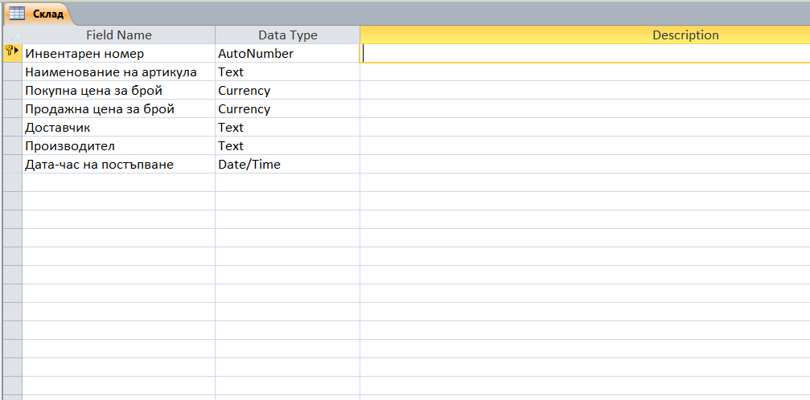

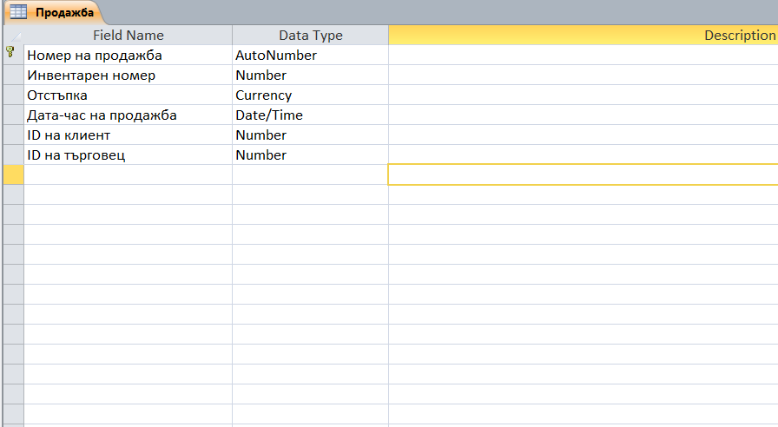

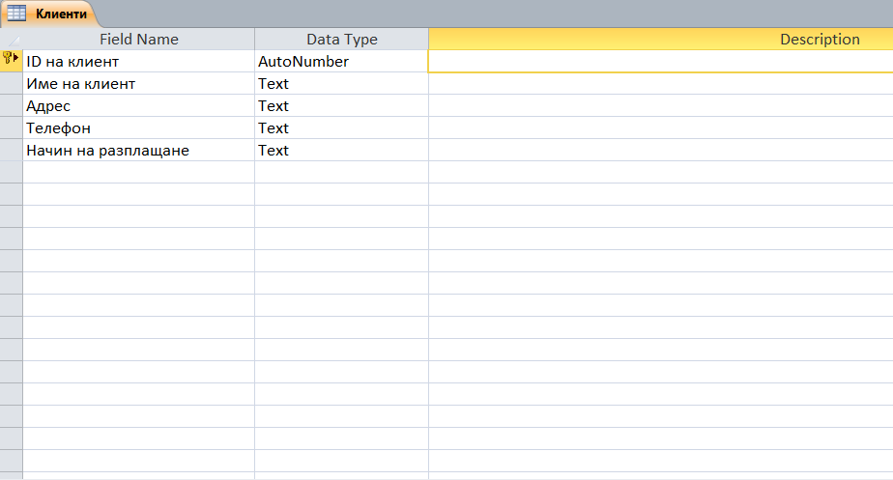

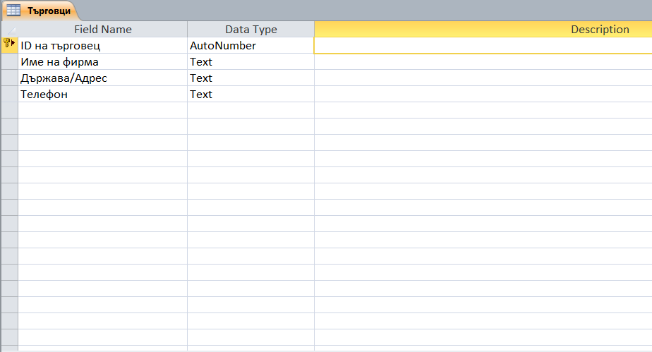

## IV.III. Създаване на релации между таблиците

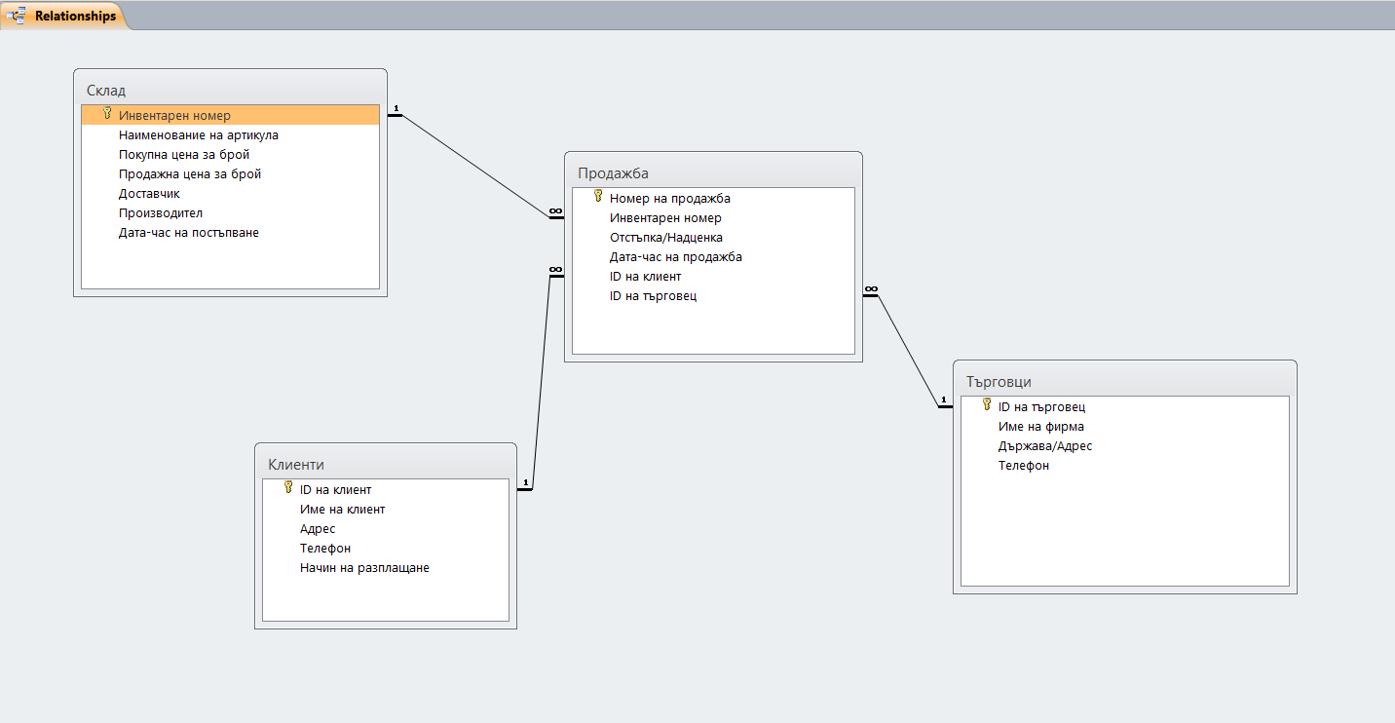

## IV.IV. Заявки

Базата разполага с три заявки:

* Заявка „*Най-ниска покупна цена*“, която извежда покупките под 40лв. :

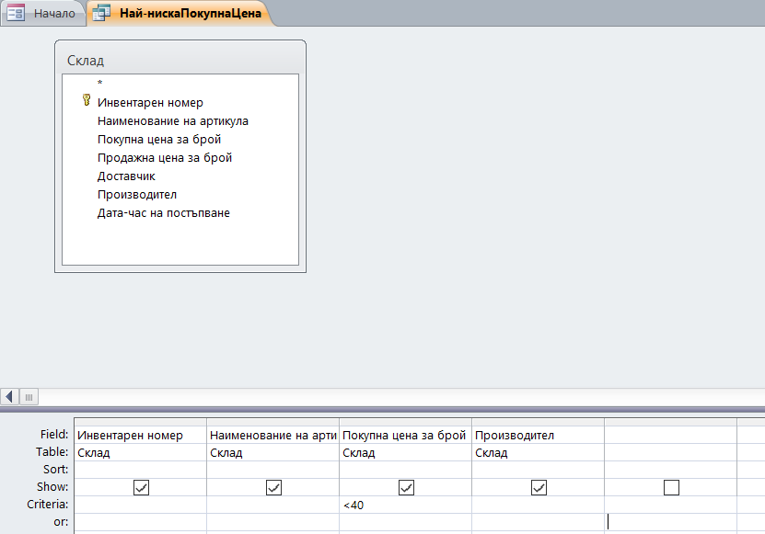

* Заявка „*Продажби по период*“, която извежда осъществените продажби по зададен период:

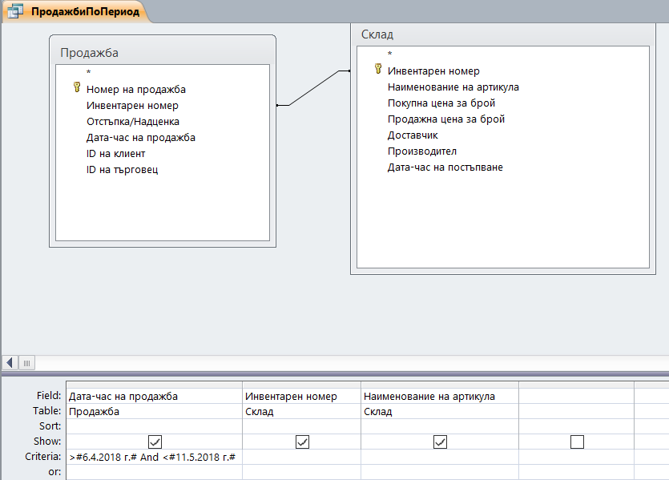

* Заявка „*Промяна на продажна цена*“, която променя Продажната цена на артикул по въведен Инвентарен номер и актуална цена:

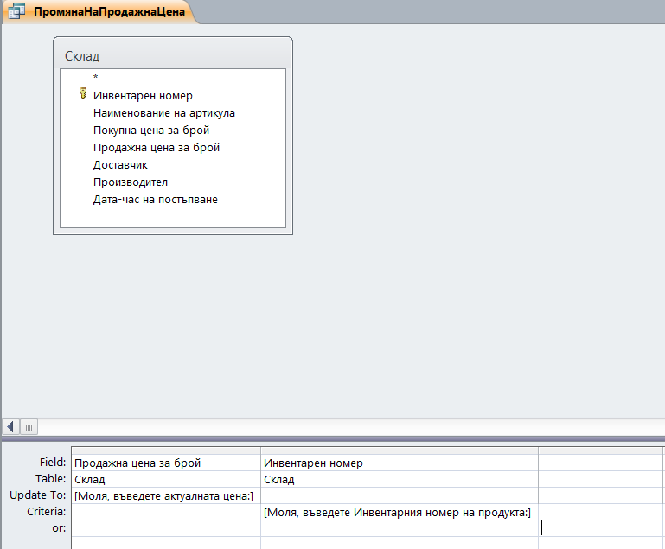

## IV.V. Форми

Приложението съдържа пет форми:

* Форма „*Начало*“, която излиза при отваряне на базата и съдържа функционални бутони, препращащи както към останалите форми, така и към отчетите и заявките;
* Форма „*Артикули*“, която съдържа основна информация за вече наличните артикули и предоставя възможност за редактиране на стара информация и вписване на нова;
* Форма „*Клиенти*“, която съдържа информация за клиентите на фирмата и предоставя възможност за редактиране и вписване на информация;
* Форма „*Продажби*“, която съдържа информация за осъществените продажби и предоставя възможност за редактиране и вписване на информация;
* Форма „*Търговци*“, която съдържа информация за търговците, от които фирмата закуоува артикули, и предоставя възможност за редактиране и вписване на информация.

Всички форми съдържат функционални бутони за връщане към главното меню, добавяне и съхранение на нова информация, изтриване на стари записи, търсене, обхождане на записите, принтиране и изход.

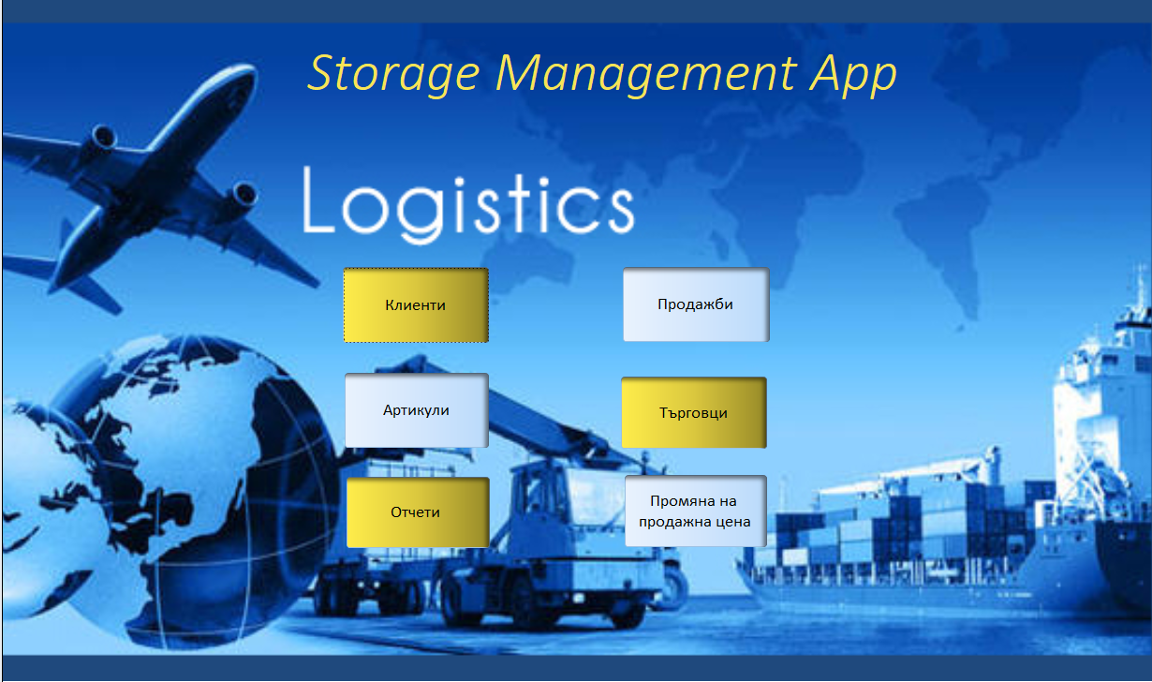

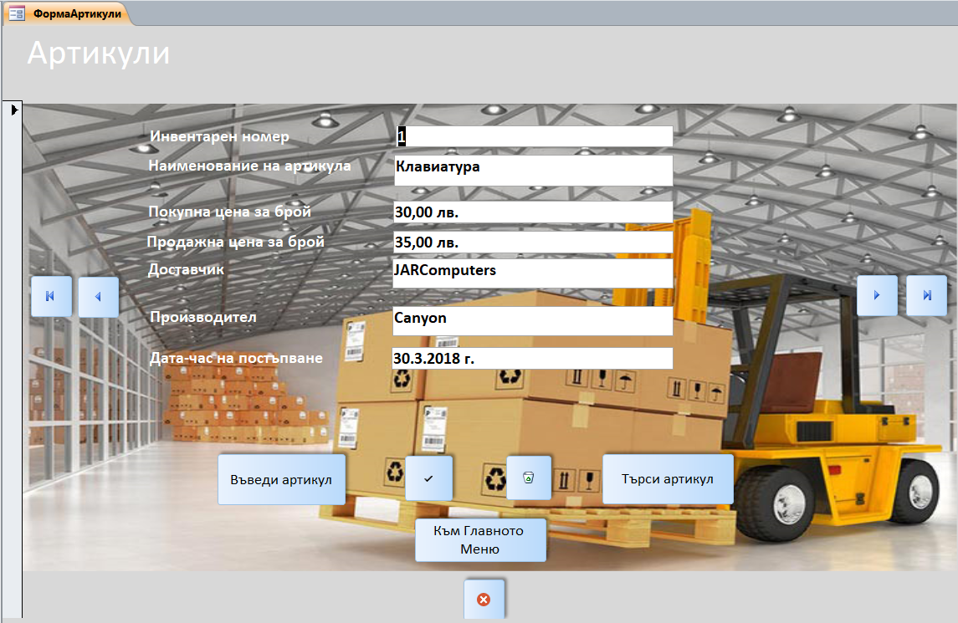

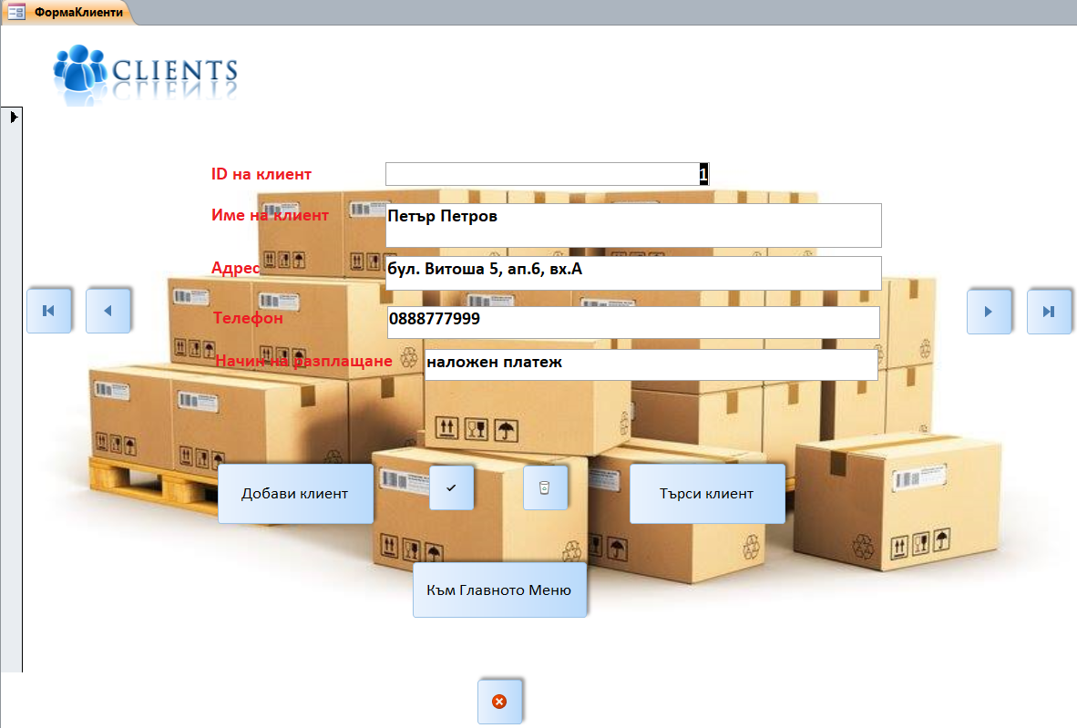

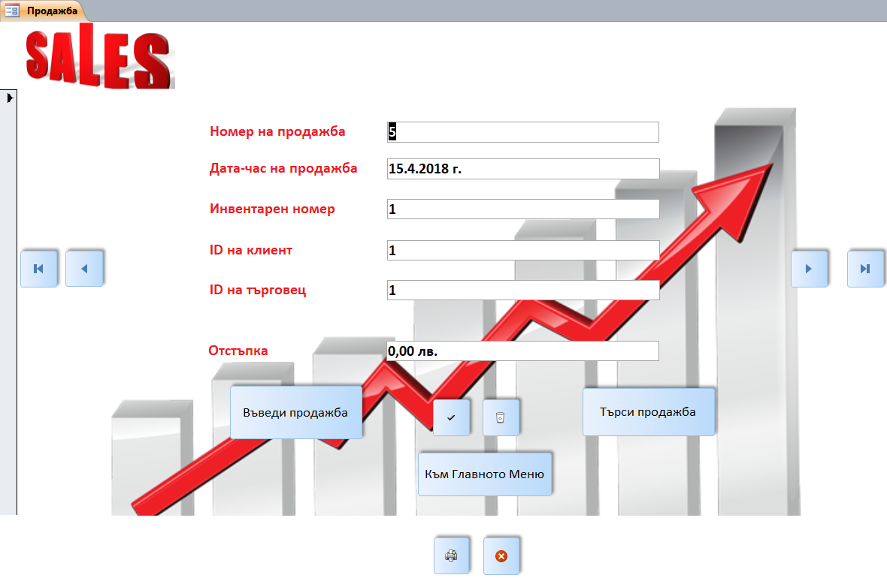

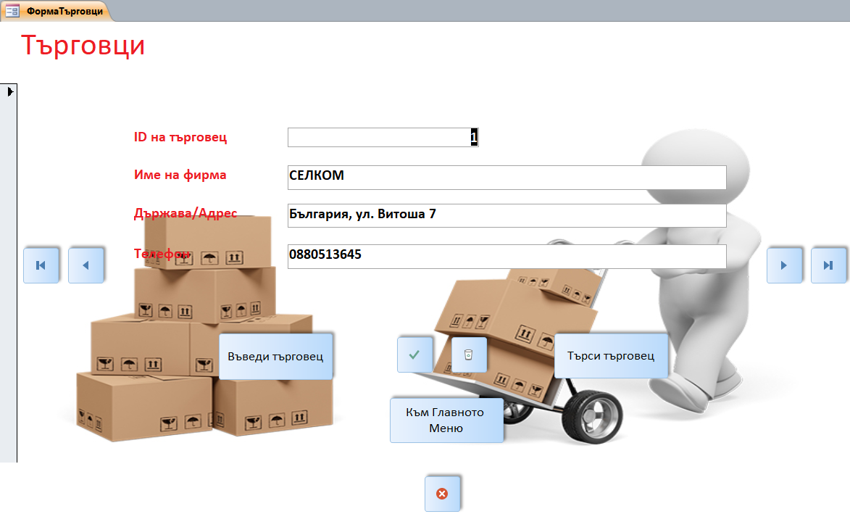

## IV.VI. Отчети

Базата съдържа отчет за осъществените продажби по дати – в примера са посочени осъществени продажби за периода 06.04.2018г. – 11.05.2018г. :

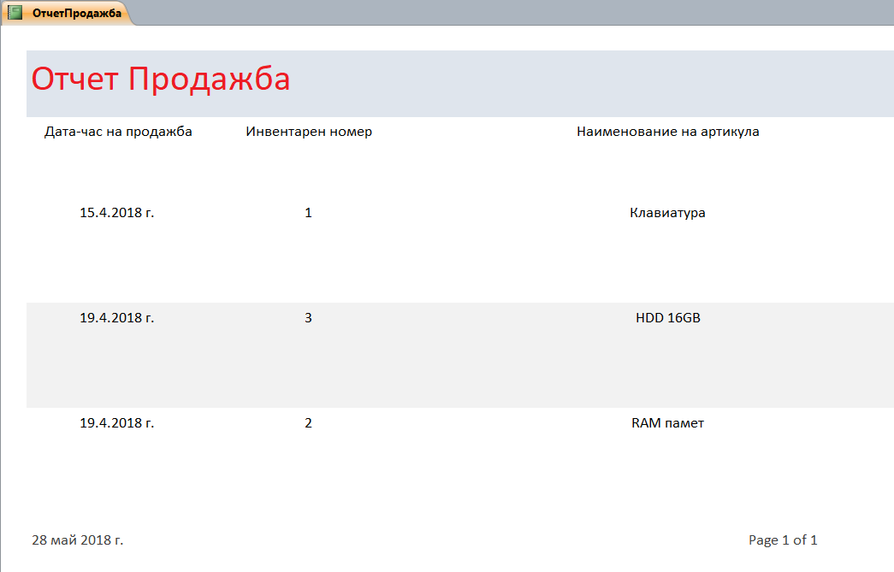

## IV.VI. Макроси

Макросите в базата данни осъществяват преход от формите „*Артикули*“, „*Продажби*“, „*Клиенти*“, и „*Търговци*“ към Главното меню.  
*Пример:*

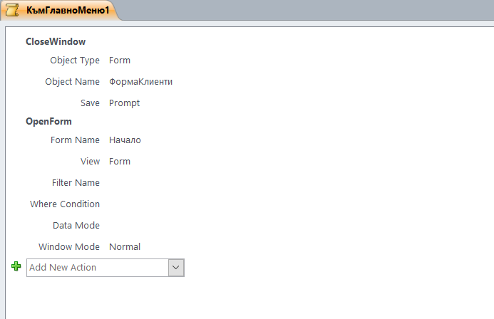

# Потребителска документация

V.I. Наименование на продукта – Storage Management App

## V.II. Функции

* База данни, целяща лесно управление на складове, следене на складови наличности и улеснена работа с голям брой продукти;
* Предоставя достъп до информация за артикули, клиенти, търговци и осъществени продажби;
* Съдържа разбираеми за потребителя форми, които улесняват въвеждането на нова и коригирането на стара информация;
* Дава възможност за извеждане на отчети за осъществени продажби по периоди;
* Лесен за използване интерфейс.

## V.III. Технически рискове

* Сигурност на достъпа;
* Експертна поддръжка.

## V.IV. Базови изисквания

* Управление на клиентските данни:
* Създаване, редактиране и триене на записи;
* Възможност за извеждане на отчети по зададен критерий;
* Работа с форми, улесняваща внасянето на корекции в информацията;
* Ограничен достъп до функции на базата данни, които не са предназначени за потребителите. (Mobee, н.д.) (Microinvest, 2017)

# Библиография

Anon., n.d. *Управление на складови системи.* [Online]   
Available at: http://kvaleva.com/%D0%BB%D0%B5%D0%BA%D1%86%D0%B8%D0%B8/%D1%83%D0%BF%D1%80%D0%B0%D0%B2%D0%BB%D0%B5%D0%BD%D0%B8%D0%B5_%D0%BD%D0%B0_%D0%BB%D0%BE%D0%B3%D0%B8%D1%81%D1%82%D0%B8%D1%87%D0%BD%D0%B8_%D1%81%D0%B8%D1%81%D1%82%D0%B5%D0%BC%D0%B8/%D1%83%D0%BF%D1%80%D0  
[Accessed 29 5 2018].

Maxcart, 2015. *Програма за следене на складова наличност.* [Online]   
Available at: http://maxcart.bg/%D0%BF%D1%80%D0%BE%D0%B3%D1%80%D0%B0%D0%BC%D0%B0_%D0%B7%D0%B0_%D1%81%D0%BB%D0%B5%D0%B4%D0%B5%D0%BD%D0%B5_%D0%BD%D0%B0_%D1%81%D0%BA%D0%BB%D0%B0%D0%B4%D0%BE%D0%B2%D0%B0_%D0%BD%D0%B0%D0%BB%D0%B8%D1%87%D0%BD%D0%BE%D1%81%D1%82-1850.html  
[Accessed 29 5 2018].

Microinvest, 2017. *Склад.* [Online]   
Available at: https://microinvest.net/BG/%D0%9F%D1%80%D0%BE%D0%B3%D1%80%D0%B0%D0%BC%D0%B0-%D1%81%D0%BA%D0%BB%D0%B0%D0%B4%D0%BE%D0%B2%D0%B5-%D0%BC%D0%B0%D0%B3%D0%B0%D0%B7%D0%B8%D0%BD%D0%B8-%D0%A1%D0%BA%D0%BB%D0%B0%D0%B4  
[Accessed 29 5 2018].

Mobee, n.d. *Система за управление на складови операции.* [Online]   
Available at: http://mobee.bg/wms/?gclid=Cj0KCQjw9LPYBRDSARIsAHL7J5lZ_KBjqkfpyux-6hJr8_1jN9W6bjNN7Vi1-L50ZQf7ih-NFS9WhiUaArWPEALw_wcB  
[Accessed 29 5 2018].

Ойрошпед, n.d. *Складова логистика.* [Online]   
Available at: http://www.eurosped.bg/%D0%BE%D0%B9%D1%80%D0%BE%D0%BB%D0%BE%D0%B3-%D1%81%D0%BA%D0%BB%D0%B0%D0%B4%D0%BE%D0%B2%D0%B0-%D0%BB%D0%BE%D0%B3%D0%B8%D1%81%D1%82%D0%B8%D0%BA%D0%B0-4pl/  
[Accessed 29 5 2018].